SpringMVC框架搭建

SpringMVC概述
Spring MVC是Spring提供的一个强大而灵活的web框架。借助于注解，Spring MVC提供了几乎是POJO的开发模式，使得控制器的开发和测试更加简单。这些控制器一般不直接处理请求，而是将其委托给Spring上下文中的其他bean，通过Spring的依赖注入功能，这些bean被注入到控制器中。
Spring MVC主要由DispatcherServlet、处理器映射、处理器(控制器)、视图解析器、视图组成。他的两个核心是两个核心：
处理器映射：选择使用哪个控制器来处理请求
视图解析器：选择结果应该如何渲染
通过以上两点，Spring MVC保证了如何选择控制处理请求和如何选择视图展现输出之间的松耦合。

SpringMVC运行原理
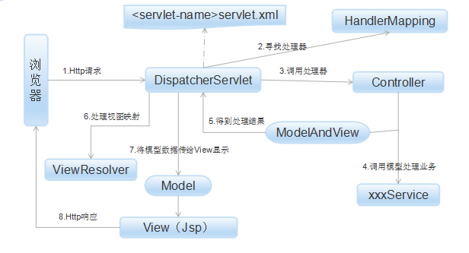
(1) Http请求：客户端请求提交到DispatcherServlet。
(2) 寻找处理器：由DispatcherServlet控制器查询一个或多个HandlerMapping，找到处理请求的Controller。
(3) 调用处理器：DispatcherServlet将请求提交到Controller。
(4)(5)调用业务处理和返回结果：Controller调用业务逻辑处理后，返回ModelAndView。
(6)(7)处理视图映射并返回模型： DispatcherServlet查询一个或多个ViewResoler视图解析器，找到ModelAndView指定的视图。
(8) Http响应：视图负责将结果显示到客户端。

搭建步骤
参考：https://blog.csdn.net/jianyuerensheng/article/details/51258942

依赖引入
使用maven管理依赖，pom.xml中加入spring-mvc的依赖，刷新后自动添加spring-mvc要依赖的其他包。
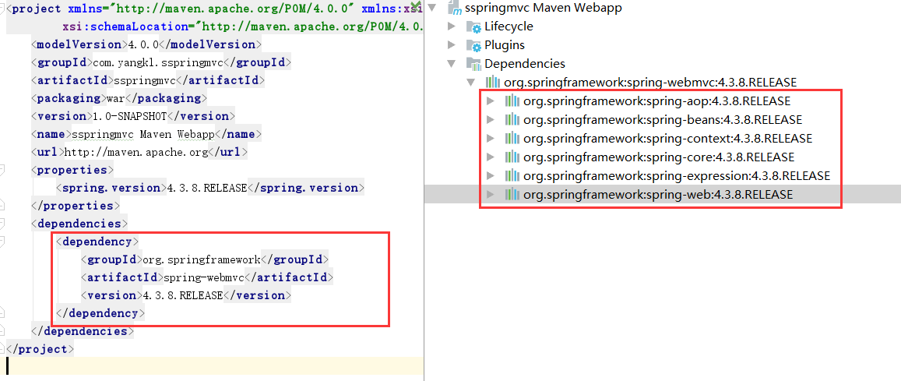

配置web.xml
<servlet>
<servlet-name>appServlet</servlet-name>
<servlet-class>org.springframework.web.servlet.DispatcherServlet</servlet-class>
<init-param>
<param-name>contextConfigLocation</param-name>
<param-value>classpath:META-INF/spring/springmvc-context.xml</param-value>
</init-param>
<load-on-startup>1</load-on-startup>
</servlet>
<servlet-mapping>
<servlet-name>appServlet</servlet-name>
<url-pattern>/</url-pattern>
</servlet-mapping>

配置springmvc-context.xml文件
<?xml version="1.0" encoding="UTF-8"?>
<beans:beans xmlns:beans="http://www.springframework.org/schema/beans"
xmlns:xsi="http://www.w3.org/2001/XMLSchema-instance" xmlns:context="http://www.springframework.org/schema/context"
xmlns:mvc="http://www.springframework.org/schema/mvc" xmlns:p="http://www.springframework.org/schema/p"
xsi:schemaLocation="http://www.springframework.org/schema/mvc http://www.springframework.org/schema/mvc/spring-mvc-3.0.xsd
http://www.springframework.org/schema/beans http://www.springframework.org/schema/beans/spring-beans-3.0.xsd
http://www.springframework.org/schema/context http://www.springframework.org/schema/context/spring-context-3.0.xsd ">
<mvc:annotation-driven />
<!-- ①：对web包中的所有类进行扫描，以完成Bean创建和自动依赖注入的功能 -->
<context:component-scan base-package="com.zjn" />

<!-- 这两个类用来启动基于Spring MVC的注解功能，将控制器与方法映射加入到容器中 -->
<beans:bean
class="org.springframework.web.servlet.mvc.annotation.DefaultAnnotationHandlerMapping" />
<beans:bean
class="org.springframework.web.servlet.mvc.annotation.AnnotationMethodHandlerAdapter" />

<!-- 这个类用于Spring MVC视图解析 -->
<beans:bean id="viewResolver"
class="org.springframework.web.servlet.view.InternalResourceViewResolver">
<beans:property name="prefix" value="/WEB-INF/pages/" />
<beans:property name="suffix" value=".jsp" />
</beans:bean>

</beans:beans>

